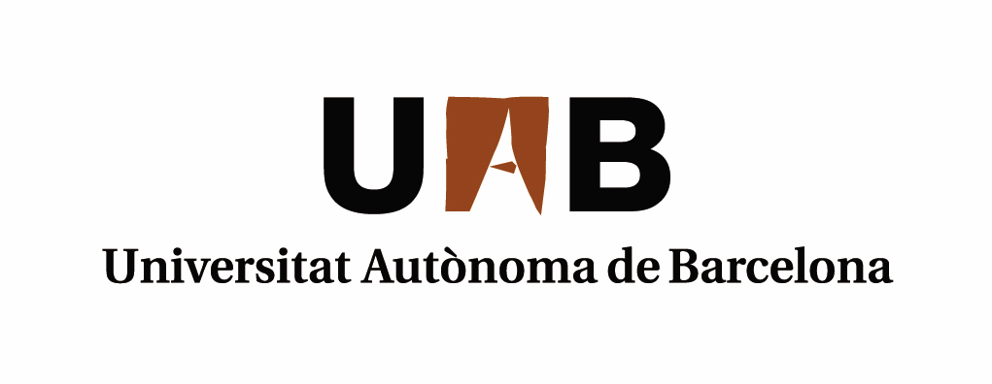
西班牙巴塞罗那自治大学
招收国家建设高水平大学公派研究生项目学生
攻读博士学位研究生

- 招生对象
1. 符合国家留学基金委所指定的“国家建设高水平大学公派研究生项目”实施院校的硕士应届毕业学生。
2. 符合国家留学基金委的“国家留学基金资助出国留学人员选拔简章”所规定的申请条件的所有学生。

- 招生专业列表和导师联系方法（见附件）

- 申请方法及时间
- 根据招生专业列表选定专业，并通过列表上公开的联系方式与导师取得联系。

- 与导师沟通并提供一定的材料。具体材料根据各院系的要求有所不同，可能会被要求提交的材料包括但不限于：
（1）学习或研究计划书
（2）本科和硕士期间成绩单
（3）个人简历
（4）学历和学位证书
（5）语言能力证明证书
（6）教授推荐信等
注意：所有提交的材料必须为英语、西班牙语或者加泰罗尼亚语。必须得到UAB导师的同意后才能进行下一步的申请。

- 填妥附件里的博士学位申请书，通过电子邮件向UAB的研究生院提交此申请书、本科和硕士的成绩单、本科和硕士的学历和学位证书（硕士最后一年在读的，提交在读证明）、护照或者身份证首页扫描件，并抄送UAB的上海办公室。
注意：邮件主题为“CSC+申请人姓名+导师姓名”，发送到 ep.admissions.doctorat@uab.cat 并抄送 shanghai.office@uab.cat

- 西班牙巴塞罗那自治大学研究生院经过审核后，向合资格的学生寄发录取通知书，向不合资格的学生发出书面通知。最后截止日期为3月20日。

- 获得西班牙巴塞罗那自治大学录取通知书后，按照2013 年“国家公派研究生项目”的时间和程序安排参加该项目的申请。

- 更多有关专业课程的详细情况请参考西班牙巴塞罗那自治大学研究生院网页：http://uab.es/postgraduate/

- 博士学位申请程序的详细情况请参考网页：http://www.uab.es/servlet/Satellite/postgraduate/phd-s/admission-1221807695465.html

- 如有疑问，可与UAB西班牙巴塞罗那自治大学上海办公室联系：021-62726612 陈科 shanghai.office@uab.cat

- 注意事项：
- 西班牙巴塞罗那自治大学不能为申请人出具语言证明，也没有硬性规定申请人出具此证明。如一定需要此证明的，请自备，或者跟联系好的导师沟通解决办法。
- 为免造成混乱和资源浪费，请不要一次申请多位导师的项目，谢谢合作！
- 若得到UAB导师确认后，因个人原因决定放弃已确定的项目，请马上通知UAB导师和UAB上海办公室。
- 2014年UAB博士奖学金资助年限为4年。
- 申请人年龄必须在35岁以下

